PRAKATA
Alhamdulilllah, Terima kasih kepada rakan-rakan guru dan team sumberpendidikan kerana menyediakan RPT 2022/23 untuk kegunaan guru-guru di Malaysia.
Muaturun Percuma…
**DILARANG UNTUK MENGAMBIL SEBARANG BENTUK DAN JENIS KEUNTUNGAN DARIPADA PIHAK KAMI DAN WEB INI SAMA ADA SECARA LANGSUNG ATAU TIDAK LANGSUNG.**

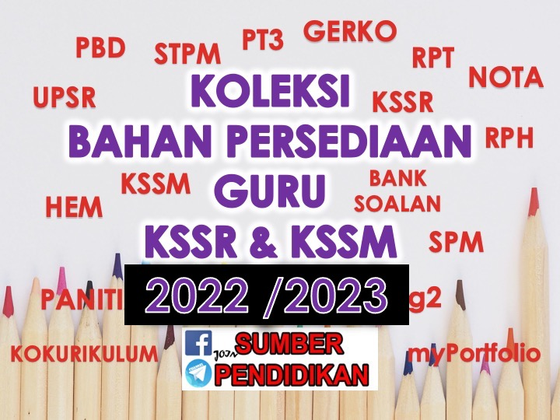

RANCANGAN PENGAJARAN TAHUNAN
PENDIDIKAN KESIHATAN 2022/23

LAYARI sumberpendidikan.com
Telegram di https://telegram.me/sumberpendidikan

MINGGU | STANDARD KANDUNGAN | STANDARD PEMBELAJARAN
MINGGU 1  21 Mac – 24 Mac 2022 | MINGGU ORIENTASI
MINGGU 2  27 Mac – 31 Mac 2022 | MINGGU ORIENTASI
MINGGU 3  3 April – 7 April 2022 | 1.1 Kemahiran membuat keputusan dalam konteks kesihatan diri dan reproduktif  • Kebersihan fizikal | Murid boleh:  1.1.1 Mengetahui anggota tubuh lelaki dan perempuan.  • Kepala  (i) Rambut  (ii) Mata  (iii) Telinga  (iv) Hidung  (v) Mulut  (vi) Bibir  (vii) Gigi  • Badan  (i) Payu dara  (ii) Dada  (iii) Bahu  (iv) Punggung  • Tangan  • Paha  • Kaki  • Kuku  • Organ genital  (i) Zakar  (ii) Faraj  • Dubur
MINGGU 5  17 April – 21 April |  | 1.1.2 Memahami kepentingan menjaga kebersihan fizikal.  1.1.3 Mengaplikasikan cara menjaga kebersihan fizikal, pakaian dan alatan keperluan diri.  1.1.4 Menilai kesan sekiranya tidak menjaga kebersihan fizikal dan berkongsi alatan keperluan diri
MINGGU 6  24 April – 28 April 2022 | 2.1 Kemahiran menangani pengaruh dalaman serta luaran yang mempengaruhi kesihatan diri dan reproduktif  • Sentuhan selamat  • Sentuhan tidak selamat  • Sentuhan tidak selesa | 2.1.1 Mengetahui sentuhan selamat, sentuhan tidak selamat dan sentuhan tidak selesa  2.1.2 Memahami sebab anggota tubuh dan organ genital hanya boleh disentuh oleh ibu atau doktor untuk tujuan kebersihan, kesihatan dan keselamatan.
MINGGU 7  1 Mei – 5 Mei 2022 |  | 2.1.3 Mengaplikasikan kemahiran berkata TIDAK kepada sentuhan tidak selamat dan sentuhan tidak selesa.  2.1.4 Menilai situasi yang memerlukan kemahiran berkata TIDAK kepada sentuhan tidak selamat dan sentuhan tidak selesa.
MINGGU 8  8 Mei – 12 Mei 2022 | 3.1 Kemahiran menangani situasi berisiko terhadap penyalahgunaan bahan kepada diri, keluarga serta masyarakat  • Ubat | 3.1.1 Mengetahui ubat dan kegunaannya
MINGGU 9  15 Mei – 19 Mei 2022 |  | 3.1.2 Memahami kepentingan ubat dan mematuhi preskripsi dokto
MINGGU 10  22 Mei – 26 Mei 2022 |  | 3.1.3 Memahami bahaya pengambilan ubat selepas tarikh luput
MINGGU 11  29 Mei – 2 Jun 2022 |  | 3.1.4 Memahami bahaya pengambilan ubat orang lain.
MINGGU 12
5 Jun – 11 Jun 2022

MINGGU 13  12 Jun – 18 Jun 2022 |  | 3.1.5 Menilai kepentingan menyimpan ubat di tempat yang betul dan selamat.
MINGGU 14  19 – 25 Jun 2022  MINGGU 15  26 Jun – 2 Julai 2022 | 4.1 Kemahiran  mengurus mental  dan emosi dalam  kehidupan harian  • Emosi  • Keperluan  • Kehendak | Murid boleh:  4.1.1 Mengetahui pelbagai emosi iaitu gembira, sedih, takut, marah dan malu.
 |  | 4.1.2 Memahami kepentingan meluahkan emosi yang sesuai mengikut situasi
MINGGU 16  3 Julai – 9 Julai 2022 |  | 4.1.3 Memahami maksud keperluan dan kehendak dalam kehidupan.
MINGGU 17  10 Julai – 16 Julai 2022 |  | 4.1.4 Menganalisis cara mengurus emosi secara berkesan untuk memenuhi keperluan dan kehendak dalam kehidupan.
MINGGU 18  17 Julai – 23 Julai 2022 | 5.1 Peranan diri  sendiri dan ahli  keluarga serta  kepentingan  institusi  kekeluargaan  dalam aspek  kesihatan  keluarga  • Ahli keluarga  • Penjaga | Murid boleh:  5.1.1 Mengetahui peranan ahli keluarga dan penjaga.
MINGGU 19  24 Julai – 30 Julai 2022 |  | 5.1.2 Mengetahui keistimewaan diri, ahli keluarga dan penjaga.
MINGGU 20  31 Julai – 6 Ogos 2022 |  | 5.1.3 Mengaplikasi cara menghormati diri, ahli keluarga dan penjaga.
MINGGU 21  7 Ogos – 13 Ogos 2022 |  | 5.1.4 Menganalisis cara berkomunikasi yang berkesan dengan ahli keluarga dan penjaga.
MINGGU 22  14 Ogos – 20 Ogos 2022 | 6.1 Kemahiran  interpersonal  serta komunikasi  berkesan dalam  kehidupan harian  • Etiket perhubungan dengan ibu bapa, penjaga, ahli keluarga, rakan sebaya dan orang lain | Murid boleh:  6.1.1 Mengetahui cara menjalin hubungan yang sihat dengan ibu bapa, penjaga, ahli keluarga, rakan sebaya dan orang lain.
MINGGU 23  21 Ogos – 27 Ogos 2022 |  | 6.1.2 Memahami kepentingan menjalin hubungan yang sihat dengan ibu bapa, penjaga, ahli keluarga, rakan sebaya dan orang lain.
MINGGU 24
28 Ogos – 3 September 2022
MINGGU 25  4 Sept – 10 Sept 2022 | CUTI PENGGAL 2
MINGGU 26  11 Sept – 17 Sept 2022 |  | 6.1.3 Mengaplikasi etiket perhubungan antara diri dengan ibu bapa, penjaga, ahli keluarga, rakan sebaya dan orang lain.
MINGGU 27  18 Sept – 24 Sept 2022 |  | 6.1.4 Menilai situasi yang memerlukan kemahiran berkata TIDAK kepada sentuhan tidak selamat dan sentuhan tidak selesa dalam perhubungan.
MINGGU 28  25 Sept – 1 Oktober 2022 | 7.1 Penyakit dan cara mencegah serta mengurangkan faktor risiko penyakit dalam kehidupan harian  • Kuman | 7.1.1 Mengetahui maksud kuman dan cara kuman merebak.
MINGGU 29  2 Oktober – 8 Oktober 2022 |  | 7.1.2 Mengetahui penyakit bawaan kuman.
MINGGU 30  9 Oktober – 15 Oktober 2022 |  | 7.1.3 Memahami kepentingan menjaga kebersihan diri untuk mencegah kuman daripada merebak.
MINGGU 31  16 Oktober – 22 Oktober 2022 |  | 7.1.4 Mengaplikasi cara menjaga kebersihan diri untuk mencegah penyakit.
MINGGU 32  23 Oktober – 29 Oktober 2022 |  | 7.1.5 Menilai akibat jika kebersihan diri diabaikan.
MINGGU 33  30 Oktober – 5 November 2022 | 8.1 Menjaga keselamatan diri dan mendemonstrasi kemahiran kecekapan psikososial dalam kehidupan harian  • Keselamatan diri  • Buli | 8.1.1 Mengetahui situasi tidak selamat di rumah, sekolah, taman permainan dan tempat awam.
MINGGU 34  6 November – 12 November 2022 |  | 8.1.2 Mengetahui cara menjaga keselamatan diri daripada situasi tidak selamat di rumah, sekolah, taman permainan dan tempat awam.
MINGGU 35  13 November –19 November 2022 |  | 8.1.3 Memahami maksud buli, pembuli dan mangsa buli serta kesan perbuatan buli.
MINGGU 36  20 November – 26 November 2022 |  | 8.1.4 Mengaplikasi kemahiran berkata TIDAK dan mengelak diri daripada membuli dan dibuli.
MINGGU 37  27 November – 3 Disember 2022 | 9.1 Amalan  pemakanan sihat  dan selamat  • Makanan dan pemakanan yang berkhasiat | 9.1.1 Mengetahui jenis makanan yang berkhasiat.
MINGGU 38
4 Disember – 10 Disember 2022
MINGGU 39  11 Disember – 17 Disember 2022 | Cuti Penggal 3
MINGGU 40  18 Disember – 24 Disember 2022 | Cuti Penggal 3
MINGGU 41  25 Disember – 31 Disember 2022 | Cuti Penggal 3
MINGGU 42  1 Januari –7 Januari 2023 |  | 9.1.2 Memahami kepentingan pengambilan makanan yang berkhasiat
MINGGU 43  8 Januari – 14 Januari 2023 |  | 9.1.3 Mengaplikasi cara menyimpan makanan dan minuman supaya bersih serta selamat.
MINGGU 44  15 Januari – 21 Januari 2023 |  | 9.1.4 Menganalisis kepentingan pengambilan sarapan, makan tengah hari, dan makan malam yang berkhasiat kepada kesihatan diri.
MINGGU 45  22 Januari – 28 Januari 2023 | 10.1 Pengetahuan  asas  pertolongan  cemas dan  kepentingan  bertindak  dengan bijak  mengikut  situasi  • Situasi kecemasan | 10.1.1 Mengetahui situasi kecemasan.
MINGGU 46  29 Januari – 4 Februari 2023 |  | 10.1.2 Memahami tindakan yang perlu diambil sewaktu berlaku kecemasan.  10.1.3 Mengaplikasikan kemahiran meminta bantuan apabila berlaku kecemasan.
MINGGU 47
5 Februari – 11 Februari 2023
MINGGU 48
12 Februari – 18 Februari 2023
MINGGU 49  19 Februari – 25 Februari 2023 | CUTI AKHIR PENGGAL 2022/2023
MINGGU 50  26 Februari – 4 Mac 2023 | CUTI AKHIR PENGGAL 2022/2023
MINGGU 51  5 Mac – 11 Mac 2023 | CUTI AKHIR PENGGAL 2022/2023

